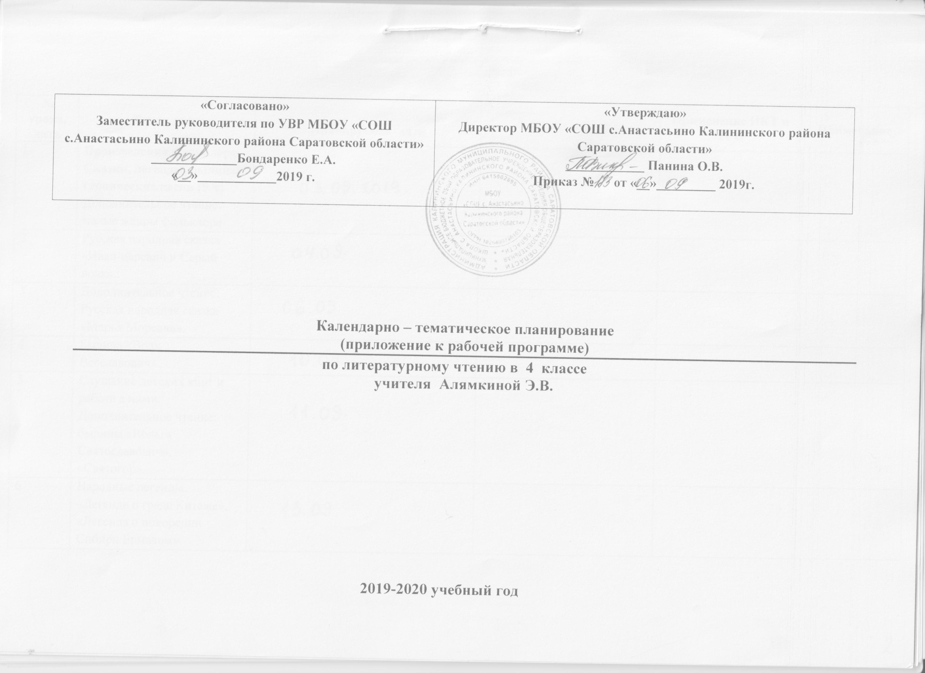
Календарно-тематическое планирование по литературному чтению

№ урока, дата | Тема урока |  | Планируемая дата |  | Фактическая дата |  | Применение ИКТ и ТСО |  | Примечание
1 | Произведения фольклора. Сказки, легенды, былины, героические песни (9 ч) Дополнительное чтение: малые жанры фольклора
2 | Русская народная сказка «Иван-царевич и Серый волк»..
3 | Дополнительное чтение: Русская народная сказка «Марья Моревна».
4 | Былина «Волх Всеславович».
5 | Слушание детских книг и работа с ними. Дополнительное чтение: былины «Вольга Святославович», «Святогор».
6 | Народные легенды. «Легенда о граде Китеже», «Легенда о покорении Сибири Ермаком».
7 | Народные легенды. « «Легенда о покорении Сибири Ермаком».
8 | Народные песни. Героическая песня «Кузьма Минин и Дмитрий Пожарский во главе ополчения».
9 | Слушание и работа с детскими книгами.  Песня-слава «Русская Земля», героическая песня «Суворов приказывает армии переплыть море».
10 | Басни. Русские баснописцы (4 ч)  И.А.Крылов «Стрекоза и Муравей»; И.И.Хемницер «Стрекоза»; Л.Н.Толстой «Стрекоза и муравьи».
11 | И.И.Хемницер «Друзья». Слушание и работа с книгами басен. Дополнительное чтение: И.А.Крылов «Крестьянин в беде».
12 | А.Е.Измайлов «Кукушка. Дополнительное чтение: И.А.Крылов «Осел и соловей», А.Е.Измайлов «Лестница».
13 | И.А.Крылов «Мартышка и очки», «Квартет». Дополнительное чтение:  С.В.Михалков «Слово о Крылове»
14 | Произведения В.А.Жуковского(5 ч)  В.А.Жуковский «Песня», «Ночь»,
15 | Волшебные сказки. В.А.Жуковский «Спящая царевна»
16 | Волшебные сказки. В.А.Жуковский «Спящая царевна»
17 | Слушание и работа с книгами В.А.Жуковского. В.А.Жуковский «Сказка о царе Берендее, о сыне его Иване-царевиче, о хитростях Кощея бессмертного и о премудрости Марьи-царевны, кощеевой дочери»
18 | Обобщение . Произведения В.Жуковского .Рубрика «Проверь себя»
19 | Произведения А.С. Пушкина (4 ч)Повторение изученных произведений А. С. Пушкина. А.С.Пушкин «Осень». Дополнительное чтение: Г.Н. Волков «Удивительный Александр Сергеевич» (в сокращении).
20 | А.С.Пушкин «И.И. Пущину», «Зимняя дорога».
21 | А.С.Пушкин «Сказка о золотом петушке». Из «Воспоминаний В.И.Даля». По страницам детских журналов.
22 | А.С.Пушкин «Песнь о вещем Олеге», «Вещий Олег»(отрывок из повести временных лет)
23 | Произведения М.Ю. Лермонтова (3ч)  Стихи М.Ю.Лермонтов «Москва, Москва! Люблю тебя как сын…»,
24 | Стихи о природе. М.Ю.Лермонтов «Горные вершины…», «Парус».
25 | Дополнительное чтение М.Ю.Лермонтов «Ашик-Кериб», восточная сказка.
26-27 | Произведения П.П. Ершова (3ч)  Волшебные сказки. П.П.Ершов «Конек-Горбунок».
28 | Обобщение по разделу «Проверьте себя» (выполнение заданий в учебнике и тетради).
29 | Произведения В.М. Гаршина (4 ч)В.М.Гаршин «Лягушка-путешественница». |  |  |  |  |  |  | .
30 | В.М.Гаршин «Лягушка-путешественница».
31 | Слушание и работа с книгами.  В.М.Гаршин «Сказка о жабе и розе».
32 | Обобщение по разделу «Проверьте себя» (выполнение заданий в учебнике и тетради).
33-34 | Произведения русских писателей о детях. Н.Г. Гарин-Михайловский (5 ч)Н.Г.Гарин-Михайловский «Старый колодезь» (глава из повести «Детство Темы»).
35 | Слушание детских книг и работа с ними. Дополнительное чтение: К.М. Станюкович «Максимка»,
36 | Дополнительное чтение  Д.Н. Мамин-Сибиряк «Вертел
37 | Произведения русских писателей о детях. Урок обобщение («Проверьте себя»).
38 | Произведения зарубежных писателей (8 ч)  М. Твен «Приключения Тома Сойера» (Глава II, в сокращении)
39 | В.Гюго «Козетта»  ( отдельные главы). |  |  |  |  |  |  | .
40 | Дополнительное чтение:  В.Гюго «Козетта»  ( отдельные главы).
41 | Сказка Х.К.Андерсена «Дикие лебеди».
42 | Сказка Х.К.Андерсена «Дикие лебеди».
43 | Стихотворение
 | Х.К.Андерсена «Дети года
44 | К.Г.Паустовский  «Великий сказочник».
45 | Слушание и работа с книгами Х.К.Андерсена. Детские газеты и журналы.
46 | Мифы народов мира (3 ч)  Древнегреческие мифы "Арион". "Дедал и Икар"
47 | Славянский миф "Ярило-солнце". Дополнительное чтение: Древнеиндийские мифы "Творение", "Создание ночи"
48 | Слушание и работа с детскими книгами. Мифы народов мира. Дополнительное чтение: Древнекитайский миф "Подвиги стрелка И" Обобщение по разделу "Проверьте себя"  (выполнение заданий в учебнике и тетради) мифы народов мира.
49 | Книги Древней Руси(3 ч)  Книги Древней Руси. Отрывок из "Повести временных лет" "О князе Владимире". "Деятельность Ярослава  ( Похвала книгам)"
50 | Слушание и работа с книгами:  Отрывки из "Повести временных лет", "Повести о Никите Кожемяке", "О Кирилле и Мефодии", "Наставления Ярослава Мудрого славянам".
51 | Повторение произведений Л.Н. Толстого. Дополнительное чтение «Воспоминания  Л.Н. Толстого».
52 | Произведения Л.Н .Толстого(7 ч)  Слушание и работа с детскими книгами. Повторение изученных произведений Л .Н.Толстого.Доп. чт.Л,Н. Толстой «Воспоминание Л .Н.Толстого»
53 | Слушание рассказа Л.Н.Толстого "Акула".
54 | Басня Л.Н.Толстого «Мужик и Водяной».
55 | Рассказ Л.Н.Толстого «Черепаха».
56 | Рассказ Л.Н.Толстого «Русак». |  | .
57 | Былина Л.Н.Толстого «Святогор-богатырь». Дополнительное чтение
58 | Обобщение по разделу. Книжная полка.
59 | Стихи А.А.Блока(2 ч)  Стихи о Родине. А.А.Блок "Россия".
60 | А.А.Блок "Рождество".
61 | Стихи К.Д. Бальмонта (4 ч)Стихи о Родине, о природе. К.Д.Бальмонт "Россия", "К зиме".
62 | Стихи о Родине, о природе. К.Д.Бальмонт " "К зиме".
63 | Стихи о природе. К.Д.Бальмонт "Снежинка",
64 | К.Д.Бальмонт "Как я пишу стихи".
65 | Произведения А.И. Куприна (4 ч) «Скворцы» А.И.Куприн. |  |  |  |  |  | .
66 | Слушание и работа с детскими книгами. Сказки и легенды русских писателей. Дополнительное чтение: рассказ А.И.Куприн «Четверо нищих»
67 | Слушание и работа с детскими книгами. Э.Сетон-Томпсон «Виннипегский волк», В.М. Песков "В гостях у Сетона-Томпсона"
68 | Обобщение по разделу "Проверьте себя" (выполнение заданий в учебнике и тетради
69 | Стихи И.А. Бунина (3ч)И.А.Бунин "Гаснет вечер, даль синеет", "Детство".
70 | Слушание и работа с детскими книгами стихов русских поэтов. Стихи русских поэтов. Дополнительное чтение:К.И.Чуковский "Н.А.Некрасов".
71 | "Проверьте себя". "Страничка книгочея"  Обобщение по изученным разделам |  |  |  |  |  | .
72 | Произведения С.Я. Маршака (7 ч)Повторение изученных произведений. С.Я.Маршака. Стихотворение "Словарь". |  | .
73 | Дополнительное чтение: «Загадки», «Зеленая застава».
74 | Пьеса-сказка С.Я.Маршака "Двенадцать месяцев" (избранные картины)
75 | Пьеса-сказка С.Я.Маршака "Двенадцать месяцев" (избранные картины)
76 | Слушание детских книг С.Я. Маршака и работа с ними. Дополнительное чтение: «Сказка про козла». |  | .
77 | С.Я.Маршак-переводчик. Р.Бернс  "В горах мое сердце…"  ( Перевод С.Я.Маршака
78 | Библиотечный урок «Маршак – сказочник, поэт, драматург, переводчик».
79 | Стихи Н.А. Заболоцкого (3 ч)Н.А.Заболоцкий "Детство".
80 | Н.А.Заболоцкий «Лебедь в зоопарке»  Дополнительное чтение Н.А.Заболоцкий «Весна в лесу».
81 | Библиотечный урок. Книги со стихотворениями русских поэтов |  | .
82-83 | Произведения о детях войны (4 ч)Дополнительное чтение В.П. Катаев «Сын полка» (отдельные главы).
84-85 | Слушание и работа с детскими книгами о детях. Работа с детскими журналами и книгами.  Произведения о войне.  Дополнительное чтение стихотворение К.М. Симонова «Сын артиллериста».
86 | Стихи Н.М. Рубцова (3 ч)Стихи о родной природе. Н.М.Рубцов "Березы".
87 | Стихи о родине. Н.М.Рубцов "Тихая моя родина",. Дополнительное чтение Н.М. Рубцов "Ласточка".
88 | Обобщение по разделу "Проверьте себя". Выполнение заданий в учебнике и тетради. "Страничка книгочея".
89 | Произведения С.В. Михалкова (1 ч)Произведения С.В.Михалкова "Школа", "Хижина дяди Тома" (спектакль). Дополнительное чтение «Как бы жили мы без книг?».
90 | Юмористические произведения (2 ч)Н.Н.Носов "Федина задача".
91 | Юмористические стихи И.Л. Гамазкова «Страдания». Дополнительное чтение: В. Драгунский «Тайное становится явным»,
92 | Очерки (4 ч)Очерки о Родине. И.С.Соколов-Микитов "Родина". Дополнительное чтение: М.А. Шолохов "Любимая мать-отчизна".
93 | Очерки о людях. А.И.Куприн «Сказки Пушкина»  Н.Шер "Картины-сказки"
94 | Доп. Чт. М.Горький «О сказках»
95 | Урок-обобщение («Проверьте себя») Дополнительное чтение М. Горький «О книгах», . Ю.Я. Яковлев. «Право на жизнь»
96 | Путешествия, приключения, фантастика (7 ч)Н.П.Вагнер "Фея Фантаста",
97 | Н.П.Вагнер "Береза".
98 | Слушание детских книг и работа с ними. Дополнительное чтение: Н.П. Вагнер «Сказка»,
99 | Н.П. Вагнер «Руф и Руфина».
100 | Джонатан Свифт "Гулливер в стране лилипутов" ( отдельные главы).
101 | Урок-обобщение  («Проверьте себя»).
102 | Библиотечный урок «В мире книг», «Летнее чтение» Стихотворение Н.П. Найденова «Мой друг |  | .

